ФОРМАТ ОПИСАНИЯ УРОКА. МОДЕЛЬ «РОТАЦИЯ СТАНЦИЙ»

1. Фамилия Имя Отчество автора: Карпенко Людмила Сергеевна
2. Класс: 4
3. Предмет: окружающий мир
4. Тема: Воздействие человека на природу.
5. Цель (прописанная через результат): к концу урока каждый ученик будет:

знать:

* понятие «экология»,
* причины ухудшения экологии нашей планеты,
* правила сохранения экологии,

уметь (сможет продемонстрировать):

* определять характер взаимоотношений человека и природы, находить примеры влияния этих отношений на природные объекты,
* могут схематично изобразить основные правила сохранения природы,
* могут назвать основы ответственного отношения к окружающему миру и представлений об отрицательных последствиях деятельности человека.

1. Инструменты проверки достижения результата[1]: (Приложение 1).
2. Критерии/показатели/индикаторы оценки достижения результатов[2]: индивидуальный лист продвижения (Приложение 2)
3. Основные этапы урока и планирование времени на каждый этап:

Начало урока (постановка задачи): 10 минут

Работа на станции 1: 8 минут

Работа на станции 2: 8 минут

Работа на станции 3: 8 минут

Завершение урока: 10 минут

1. Маршруты движения групп по станциям

Группа 1. Учитель – Онлайн – Проект

Группа 2. Онлайн – Проект – Учитель

Группа 3: Проект – Учитель – Онлайн

1. Организационно-педагогические условие и описание хода урока

**НАЧАЛО УРОКА**

Перед началом урока всем детям предлагается из закрытого пакета выбрать жетон (всего жетонов три – по числу групп – красный, желтый, зеленый).

Организует учебную ситуацию для определения цель и постановки задач на урок.

Посмотрите внимательно на слайд. Что вы видите?

-Как вы думаете, о чем мы будет говорить с вами сегодня?

-Да, действительно мы будем говорить о нашей планете и что с ней может случится в ближайшем будущем.

-Сегодня мы будем работать на разных станциях по группам, в соответствии с тем, ка-кой цвет жетона вам попался. Сейчас я предлагаю вам сесть по группам в соответствии с цветом жетона.

Посмотрите внимательно! Станции будут следующие: Учитель, Онлайн и Проект.

-у каждой группы будет свой маршрут движения (см. Приложение 1) – обратите внимание на них.

-Время работы на каждой станции – ограничено (8 минут); отсчет времени ведется автоматически и через проектор выводится. Как только вы слышите сигнал, переходите на следующую станцию, в соответствии с вашим маршрутным листом.

-Станции подписаны (на столах стоят таблички с названиями станций).

У вас на столах есть папка «индивидуальные листы продвижения» (см. Приложение 3).

Возьмите их и подпишите свою Ф.И.

-На каждой станции размещен раздаточный материал для каждой группы, который вам пригодится для работы.

Необходимое оснащение:

- ноутбуки с выходом в Интернет

- Доступ к сайту LearningApps.org

- Автономные для работы 3-х отдельных групп (3 станции): 1-ая станция – станция работы с Учителем, 2 станция – станция работы Онлайн, 3-я станция – станция Проектной работы.

- Таблички на каждый станцию.

- Жетоны – общее количество картинок должно совпадать с количеством учащихся в группе.

- Цветные листы для рефлексии

-Листы движения по станциям для каждой группы.

- Индивидуальные листы продвижения.

Необходимые дидактические материалы:

- Модели создания кластера.

-Модели создания плаката.

**Группа 1: Учитель – онлайн – проект**

**ГРУППА 1. Станция Учитель**

Работу с учащимися 1-ой группы на данной станции учитель начинает с работы на карточке, где надо прочитать небольшой текст и исправить в нем ошибки.

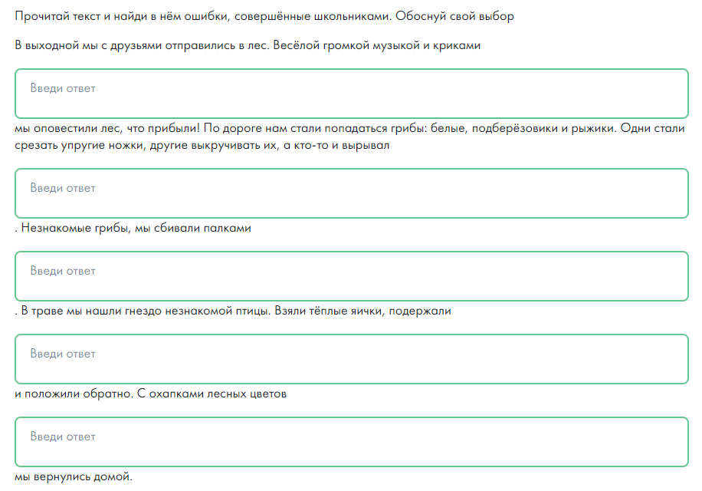

-Ребята, скажите, а почему дети сделали именно так?

-А как называется наука о взаимодействии организмов между собой и с окружающей средой?

-Попробуйте разгадать ребус.



-Верн. Это экология. Запишите в своих листах продвижения, что такое экология.

-Как вы думаете, а что же изучает экология? Запишите.

-Давайте обсудим, что вы записали.

- Как вы думаете, что могут сделать школьники, чтобы сохранить экологию нашей планеты?

Необходимое оснащение:

- Индивидуальные листы продвижения.

Необходимые дидактические материалы:

- Карточки с текстом. (Приложение 4)

- Ребус (Приложение 5)

**ГРУППА 1. Станция Онлайн**

На данной станции детям предлагается посмотреть видеоролик «Улыбка природы» и выполнить тест. (Приложение 6)

Для этого учащимся необходимо на рабочем столе своего компьютера открыть файл «Окружающий мир». Нажимая на ссылку открыть видеоролик – соответствующий названию. Посмотреть видеоролик и ответить на вопросы в своих листах продвижения. <https://lesson.edu.ru/lesson/57286993-a766-40c6-9084-5d59410f6b7e>

Далее пройти по ссылке и ответить на вопросы теста. <https://learningapps.org/watch?v=p2uy7nutn24> Отметить свои результат в листе продвижения.

Если на данной станции ученик быстро справляется с обязательными заданиями, то ему предлагается выполнить задания со звездочкой: задание на соотношение и 2 вопроса. Данные задания слушатель также выполняет в своем индивидуальном листе продвижения.

Необходимое оснащение:

- Ноутбуки (планшеты) с выходом в Интернет (1 ученик: 1 ноутбук)

- Индивидуальные листы продвижения.

Необходимые дидактические материалы:

- Инструкция по работе на станции. (Приложение 7)

- Ссылки на видеосюжет и тест <https://lesson.edu.ru/lesson/57286993-a766-40c6-9084-5d59410f6b7e> , <https://learningapps.org/watch?v=p2uy7nutn24>

**ГРУППА 1. Станция Проект**

На данной станции слушателям предлагается работать согласно инструкции

(см. Приложение 8). По окончанию работы слушатели должны будут сделайте кластер на тему «Что нужно делать, чтобы сохранить природу».

Используйте информационный материалы (Приложение 9)

Необходимое оснащение:

- Папка с материалами для работы 1-ой группы – лист формата А3, ручки/фломастеры, клей, ножницы.

- Индивидуальные листы продвижения.

Необходимые дидактические материалы

- Инструкция по работе на станции для 1-ой группы.

**Группа 2 Онлайн – Проект – Учитель**

**ГРУППА 2. Станция Онлайн**

На данной станции детям предлагается посмотреть видеоролик «Улыбка природы» и выполнить тест. (Приложение 6)

Для этого учащимся необходимо на рабочем столе своего компьютера открыть файл «Окружающий мир». Нажимая на ссылку открыть видеоролик – соответствующий названию. Посмотреть видеоролик и ответить на вопросы в своих листах продвижения. <https://lesson.edu.ru/lesson/57286993-a766-40c6-9084-5d59410f6b7e>

Далее пройти по ссылке и ответить на вопросы теста. <https://learningapps.org/watch?v=p2uy7nutn24> Отметить свои результат в листе продвижения.

Если на данной станции ученик быстро справляется с обязательными заданиями, то ему предлагается выполнить задания со звездочкой: задание на соотношение и 2 вопроса. Данные задания слушатель также выполняет в своем индивидуальном листе продвижения.

Необходимое оснащение:

- Ноутбуки (планшеты) с выходом в Интернет (1 ученик: 1 ноутбук)

- Индивидуальные листы продвижения.

Необходимые дидактические материалы:

- Инструкция по работе на станции. (Приложение 7)

- Ссылки на видеосюжет и тест <https://lesson.edu.ru/lesson/57286993-a766-40c6-9084-5d59410f6b7e> , <https://learningapps.org/watch?v=p2uy7nutn24>

**ГРУППА 2. Станция Проект**

На данной станции учащимся предлагается работать согласно инструкции

(см. Приложение 10). По окончанию работы учащиеся должны будут сделайте кластер на тему «Вред человека».

Используйте информационный материалы (Приложение 9)

Необходимое оснащение:

- Папка с материалами для работы 2-ой группы – лист формата А3, ручки/фломастеры, клей, ножницы.

- Индивидуальные листы продвижения.

Необходимые дидактические материалы

- Инструкция по работе на станции для 2-ой группы.

**ГРУППА 2. Станция Учитель**

Работу с учащимися 2-ой группы на данной станции учитель начинает с работы на карточке, где надо прочитать небольшой текст и исправить в нем ошибки.



-Ребята, скажите, а почему дети сделали именно так?

-А как называется наука о взаимодействии организмов между собой и с окружающей средой?

-Попробуйте разгадать ребус.



-Верн. Это экология. Запишите в своих листах продвижения, что такое экология.

-Как вы думаете, а что же изучает экология? Запишите.

-Давайте обсудим, что вы записали.

- Как вы думаете, что могут сделать школьники, чтобы сохранить экологию нашей планеты?

Необходимое оснащение:

- Индивидуальные листы продвижения.

Необходимые дидактические материалы:

- Карточки с текстом. (Приложение 4)

- Ребус (Приложение 5)

**Группа 3 Проект – Учитель – Онлайн**

**ГРУППА 3. Станция Проект**

На данной станции учащимся предлагается работать согласно инструкции

(см. Приложение 11). По окончанию работы слушатели должны будут сделайте плакат «Наша планета «ДО» и «ПОСЛЕ» воздействия человека на природу»

Используйте информационный материалы (Приложение 12)

Необходимое оснащение:

- Папка с материалами для работы 3-ой группы – лист формата А3, ручки/фломастеры, клей, ножницы.

- Индивидуальные листы продвижения.

Необходимые дидактические материалы

- Инструкция по работе на станции для 3-ой группы.

**ГРУППА 3. Станция Учитель**

Работу с учащимися 3-ей группы на данной станции учитель начинает с работы на карточке, где надо прочитать небольшой текст и исправить в нем ошибки.



-Ребята, скажите, а почему дети сделали именно так?

-А как называется наука о взаимодействии организмов между собой и с окружающей средой?

-Попробуйте разгадать ребус.



-Верн. Это экология. Запишите в своих листах продвижения, что такое экология.

-Как вы думаете, а что же изучает экология? Запишите.

-Давайте обсудим, что вы записали.

- Как вы думаете, что могут сделать школьники, чтобы сохранить экологию нашей планеты?

Необходимое оснащение:

- Индивидуальные листы продвижения.

Необходимые дидактические материалы:

- Карточки с текстом. (Приложение 4)

- Ребус (Приложение 5)

**ГРУППА 3. Станция Онлайн**

На данной станции детям предлагается посмотреть видеоролик «Улыбка природы» и выполнить тест. (Приложение 6)

Для этого учащимся необходимо на рабочем столе своего компьютера открыть файл «Окружающий мир». Нажимая на ссылку открыть видеоролик – соответствующий названию. Посмотреть видеоролик и ответить на вопросы в своих листах продвижения. <https://lesson.edu.ru/lesson/57286993-a766-40c6-9084-5d59410f6b7e>

Далее пройти по ссылке и ответить на вопросы теста. <https://learningapps.org/watch?v=p2uy7nutn24> Отметить свои результат в листе продвижения.

Если на данной станции ученик быстро справляется с обязательными заданиями, то ему предлагается выполнить задания со звездочкой: задание на соотношение и 2 вопроса. Данные задания слушатель также выполняет в своем индивидуальном листе продвижения.

Необходимое оснащение:

- Ноутбуки (планшеты) с выходом в Интернет (1 ученик: 1 ноутбук)

- Индивидуальные листы продвижения.

Необходимые дидактические материалы:

- Инструкция по работе на станции. (Приложение 7)

- Ссылки на видеосюжет и тест <https://lesson.edu.ru/lesson/57286993-a766-40c6-9084-5d59410f6b7e> , <https://learningapps.org/watch?v=p2uy7nutn24>

**ЗАВЕРШЕНИЕ УРОКА**

По окончанию работы на станциях учитель организует опрос всех детей по основным изученным понятиям. Дети представляют свои кластеры/плакаты, которые сделали на станций проект.

Оценивают в листах продвижения себя, сравнивая свои ответы, которые вы вносили в свой индивидуальный лист продвижения с модельными ответами и, при необходимости, вносят корректировки в свой лист.

Организует рефлексивную деятельность учащихся.

- О чем мы говорили сегодня?

-Что делали?

- С помощью чего нам удалось повторить, узнать информацию о экологических проблемах взаимодействия человека и природы?

- Посмотрите на доску. Что бы мы с вами убрали у нашей планеты?

-Правильно, темные пятна. Я предлагаю нашу планету сделать намного чище и красивее. Напишите на зеленых листах то, что вы узнали, повторили на уроке и прикрепите на планету.

Необходимое оснащение:

- зеленые листы

- ручки

- листы продвижения

- кластеры/ плакаты сделанные на станции «проект»

ИНДИВИДУАЛЬНЫЙ ЛИСТ ПРОДВИЖЕНИЯ ПРИЛОЖЕНИЕ 1

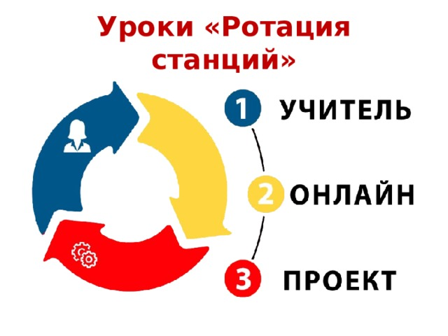

1 группа

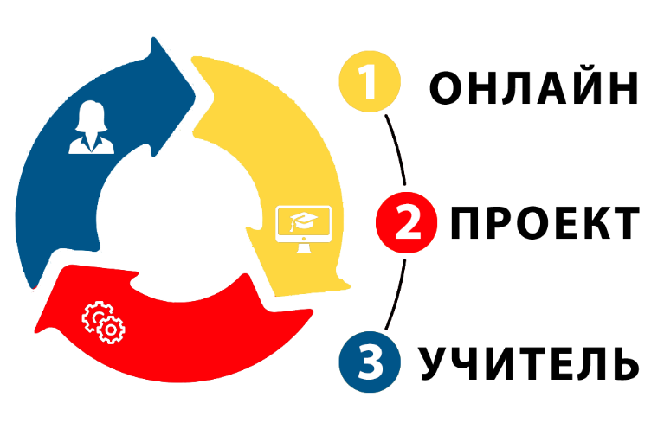

2 группа

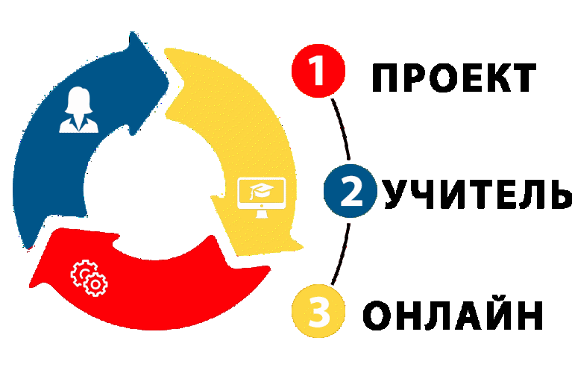

3 группа

**ПРИЛОЖЕНИЕ 2**

**МОДЕЛЬНЫЕ ОТВЕТЫ**

Фамилия Имя _________________________________________________________________

**ЗАДАНИЕ 1**

Продолжите фразу «Экология – это…..», вписав свое определение в соответствующую колонку таблицы:

|  |  |  |
| --- | --- | --- |
| После станции «Учитель» | После станции «Онлайн» | После станции «Проект» |
| *Не оценивается* | *Не оценивается* | *Не оценивается* |

2. Запиши итоговое определение «экология» (по результатам работы на 3-х станциях)

**ЭКОЛОГИЯ –** *это наука о взаимодействии организмов между собой и с окружающей средой.*

**СТАНЦИЯ «ОНЛАЙН»**

**ЗАДАНИЕ 2**

Ответь на вопросы:

1.Как ты думаешь, почему фильм называется «Улыбка природы»?

Ответ: *фильм называется улыбка природы, потому что природа очень красива своими богатствами – цветами, деревьями, травами, свежим воздухом.*

2.Что сделали дети, для того чтобы природа улыбнулась?

Ответ: *Дети убрали весь мусор, который был вокруг них.*

**РЕЗУЛЬТАТЫ ТЕСТА:**

|  |  |  |  |  |
| --- | --- | --- | --- | --- |
| **1 вопрос** | **2 вопрос** | **3 вопрос** | **4 вопрос** | **5 вопрос** |
| **1 балл**  **экология** | **1 балл**  **человека** | **1 балл**  **на судьбу всего живого на планете** | **1 балл**  **повторное использование того, что пришло в негодность** | **1 балл**  **останки растений и животных** |
| **Итого:** | **______ баллов** | | | |

**СТАНЦИЯ «ПРОЕКТ»:**

**Оцени, насколько хорошо ты работал в группе от 1 до 5**

|  |  |
| --- | --- |
| **Самооценка** | **От 1 до 5** |
| Я всегда активно участвовал во всех заданиях группы. |  |
| Я брал на себя руководство группой в случае необходимости, чтобы мы создали хорошую работу |  |
| Я внимательно выслушал то, что говорили (предлагали) другие члены группы. |  |
| Я работал не только индивидуально, но и совместно с другими членами группы. |  |
| Я общался с членами моей группы с уважением, даже если был не согласен с ними. |  |

**ЕСЛИ У ВАС ОСТАЕТСЯ ВРЕМЯ ПОСЛЕ ВЫПОЛНЕНИЯ ОСНОВНЫХ ЗАДАНИЙ, МОЖЕТЕ ПРИСТУПИТЬ К ДОПОЛНИТЕЛЬНЫМ ЗАДАНИЯМ (3*, 4*)**

ЗАДАНИЕ 3*

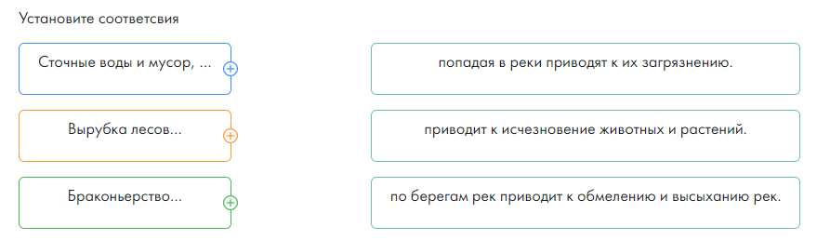

ЗАДАНИЕ 4*

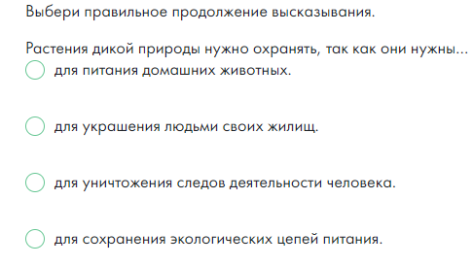 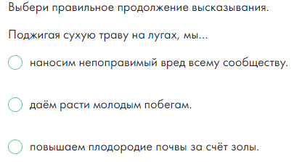

**ПРИЛОЖЕНИЕ 2**

**ИНДИВИДУАЛЬНЫЙ ЛИСТ ПРОДВИЖЕНИЯ**

Фамилия Имя _________________________________________________________________

**ЗАДАНИЕ 1**

Продолжите фразу «Экология – это…..», вписав свое определение в соответствующую колонку таблицы:

|  |  |  |
| --- | --- | --- |
| После станции «Учитель» | После станции «Онлайн» | После станции «Проект» |
|  |  |  |

2. Запиши итоговое определение «экология» (по результатам работы на 3-х станциях)

**ЭКОЛОГИЯ -** ________________________________________________________________________

_____________________________________________________________________________

**СТАНЦИЯ «ОНЛАЙН»**

**ЗАДАНИЕ 2**

Ответь на вопросы:

1.Как ты думаешь, почему фильм называется «Улыбка природы»?

Ответ: _______________________________________________________________________

2.Что сделали дети, для того чтобы природа улыбнулась?

Ответ: _______________________________________________________________________

**РЕЗУЛЬТАТЫ ТЕСТА:**

|  |  |  |  |  |  |
| --- | --- | --- | --- | --- | --- |
| **Вопросы** | **1 вопрос** | **2 вопрос** | **3 вопрос** | **4 вопрос** | **5 вопрос** |
| **Ответы (+/-)** |  |  |  |  |  |
| **Итого:** | **______баллов** |  | | | |

**СТАНЦИЯ «ПРОЕКТ»:**

**Оцени, насколько хорошо ты работал в группе от 1 до 5**

|  |  |
| --- | --- |
| **Самооценка** | **От 1 до 5** |
| Я всегда активно участвовал во всех заданиях группы. |  |
| Я брал на себя руководство группой в случае необходимости, чтобы мы создали хорошую работу |  |
| Я внимательно выслушал то, что говорили (предлагали) другие члены группы. |  |
| Я работал не только индивидуально, но и совместно с другими членами группы. |  |
| Я общался с членами моей группы с уважением, даже если был не согласен с ними. |  |

**ЕСЛИ У ВАС ОСТАЕТСЯ ВРЕМЯ ПОСЛЕ ВЫПОЛНЕНИЯ ОСНОВНЫХ ЗАДАНИЙ, МОЖЕТЕ ПРИСТУПИТЬ К ДОПОЛНИТЕЛЬНЫМ ЗАДАНИЯМ (3*, 4*)**

ЗАДАНИЕ 3*



ЗАДАНИЕ 4*

 

**ПРИЛОЖЕНИЕ 4**

**Карточки с текстом**



**ПРИЛОЖЕНИЕ 5**

**РЕБУС**



Ответ: _______________________________________________________________________

**ПРИЛОЖЕНИЕ 6**

**СТАНЦИЯ ОНЛАЙН**

**Инструкция для работы на станции «Онлайн»**

1. На рабочем столе своего компьютера откройте файл «Окружающий мир» двойным щелчком мыши.

2. Нажмите на ссылку, которая дана у вас под пунктом **1** с названием «ВИДЕОРОЛИК «УЛЫБКА ПРИРОДЫ».

3. Посмотрите видеоролик и ответьте на вопросы в своих листах продвижения.

4. После просмотра видеоролика и ответов на вопросы в листе продвижения, закройте браузер.

5. Нажмите на ссылку, которая дана у вас под пунктом **2** с названием «ТЕСТ».

6. Пройдите тест и отметьте в листе продвижения свои результаты. (+ если правильно ответили на вопрос, - есть не правильно). Посчитайте количество правильных ответов и напишите в строчке «ИТОГО»

**ПРИЛОЖЕНИЕ 7**

**ССЫЛКИ НА ВИДЕОСЮЖЕТ И ТЕСТ**

* 1. <https://lesson.edu.ru/lesson/57286993-a766-40c6-9084-5d59410f6b7e> «ВИДЕОРОЛИК «УЛЫБКА ПРИРОДЫ».
  2. <https://learningapps.org/watch?v=p2uy7nutn24> «ТЕСТ»

**ПРИЛОЖЕНИЕ 8**

**ИНСТРУКЦИЯ НА СТАНЦИИ ПРОЕКТ ДЛЯ 1 ГРУППЫ**

Охрана природы

Сделайте кластер на тему «Что нужно делать, чтобы сохранить природу».

Используйте информационный материалы (Приложение для группы 1)

Алгоритм работы:

1.Выявите главные экологические проблемы, которые наносят люди окружающей среде.

2. Напишите пути решения, которые помогут решить эти проблемы.

**ПРИМЕР:**

**ПРИЛОЖЕНИЕ 9**

**ИНФОРМАЦИОННЫЙ МАТЕРИАЛ ДЛЯ ГРУППЫ 1,2**

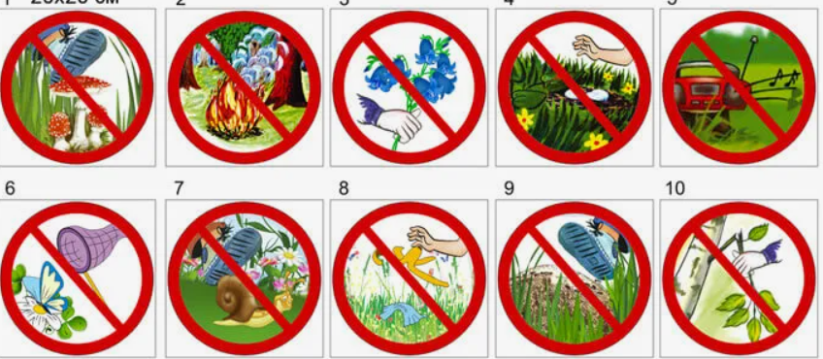

**ПРИЛОЖЕНИЕ 10**

**ИНСТРУКЦИЯ НА СТАНЦИИ ПРОЕКТ ДЛЯ 2 ГРУППЫ**

Сделайте кластер на тему «Вред человека».

Используйте информационный материалы (Приложение для группы 2)

Алгоритм работы:

1.Напишите, какой вред наносят люди окружающей среде, можете использовать картинки.

**ПРИМЕР:**

Вред человека

**ПРИЛОЖЕНИЕ 11**

**ИНСТРУКЦИЯ НА СТАНЦИИ ПРОЕКТ ДЛЯ 3 ГРУППЫ**

Создайте плакат «Наша планета «до» и «после» воздействия человека на природу».

Используйте информационный материалы (Приложение для группы 3)

Алгоритм работы:

1.Подумайте, как выглядела наша планета «ДО» влияния человека на природу и «ПОСЛЕ».

2.Оформите плакат.

3. Напишите причины этих изменений.

**ПРИЛОЖЕНИЕ 12**

**ИНФОРМАЦИОННЫЙ МАТЕРИАЛ ДЛЯ ГРУППЫ 3**

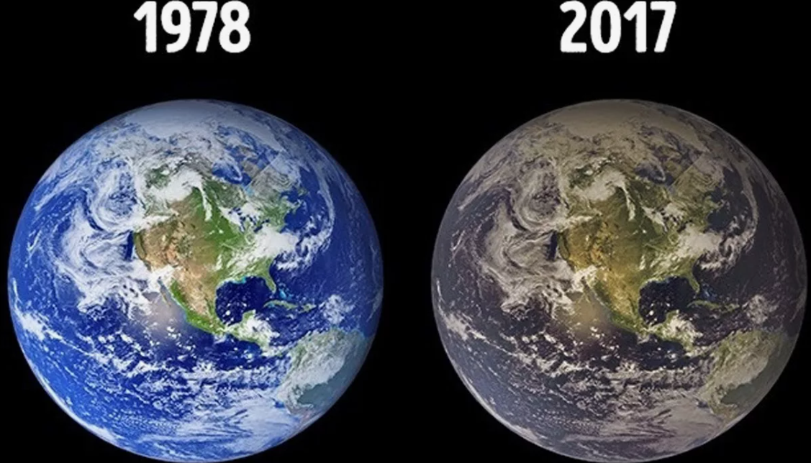

1. Например, тест, опрос, выполнение задания, создание продукта (результат проекта), портфолио, самостоятельная/контрольная работа,
2. Опишите конкретные критерии/показатели/индикаторы, которые используются при оценке достижения запланированных результатов. Например, если инструмент проверки – тест, то в данном разделе вам необходимо включить сам тест со всеми вопросами и вариантами ответов на них, обозначить правильные ответы и вес каждого правильного ответа. Другой пример – результатом обучения у вас будет публичное выступление. Следовательно, в данном разделе вам необходимо привести критерии оценки публичного выступления и шкалу перевода баллов в отметку.